CONFIGURAÇÃO E ADEQUAÇÃO SERVIDOR ZABBIX

**SUMÁRIO**

1 OBJETIVO 4

1.1 TOPOLOGIA 4

2 ZABBIX FRONT-END 5

2.1 REQUISITOS 5

2.2 REGRAS DE FIREWALL 5

2.3 INSTALAÇÃO DE PACOTES 6

2.4 CONFIGURAÇÃO 6

3 ZABBIX SERVER 7

3.1 REQUISITOS 7

3.2 REGRAS DE FIREWALL 7

3.3 INSTALAÇÃO DE PACOTES 7

4 ZABBIX DATABASE 8

4.1 REQUISITOS 8

4.2 REGRAS DE FIREWALL 8

4.3 INSTALAÇÃO DE PACOTES 8

5 ZABBIX PROXY 9

# OBJETIVO

Este documento tem como objetivo instruir na configuração e adequação do Zabbix para uma nova topologia e para mantê-lo atualizado nas últimas versões LTS.

## TOPOLOGIA

Para adequar o Zabbix, foi desenhada uma nova topologia visando a separação de Front-end, Server, Database e Proxy

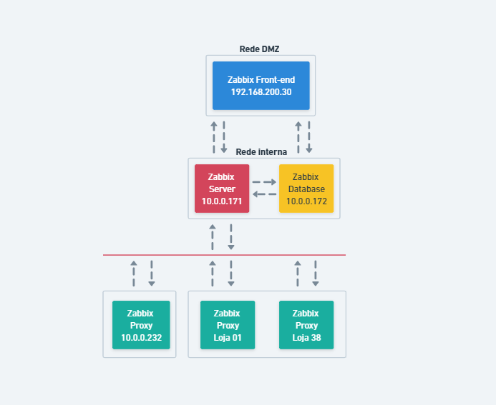

# ZABBIX FRONT-END

(IP: 192.168.200.30), responsável pela página web (utiliza Nginx), foi configurado na rede DMZ.

## REQUISITOS

* Sistema operacional Debian 11
* 1x2 CPU
* 2GB de memória RAM
* HD 12GB
* Usuário ‘infra’ cadastrado no sistema com permissão para se tornar root (a senha está no KeePassXC, pesquisar pelo IP do servidor)

## REGRAS DE FIREWALL

Para o servidor de Front-end, é necessário liberar comunicação na porta 10051 do Server e a porta 5432 da Database.

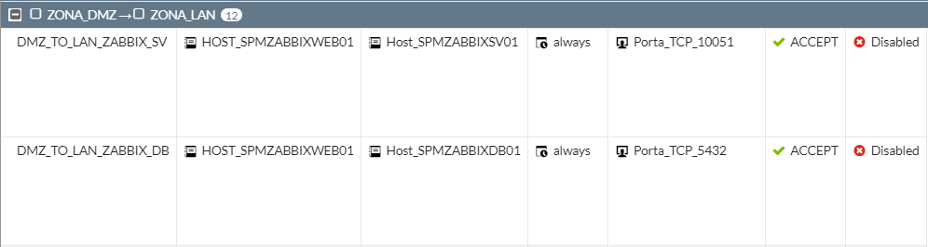

## INSTALAÇÃO DE PACOTES

Vamos instalar os pacotes necessários para funcionamento do Front-end:

apt update

apt upgrade

apt install php7.4-pgsql -y

cd /tmp

wget https://repo.zabbix.com/zabbix/6.0/debian/pool/main/z/zabbix/zabbix-frontend-php_6.0.9-1%2Bdebian11_all.deb

wget https://repo.zabbix.com/zabbix/6.0/debian/pool/main/z/zabbix/zabbix-nginx-conf_6.0.9-1%2Bdebian11_all.deb

dpkg --i zabbix-*

Alguns erros serão exibidos em tela, pois algumas dependências faltaram. Para corrigir, rode o comando abaixo e tecle ‘**yes**’ para confirmar a execução:

apt --fix -broken install

## CONFIGURAÇÃO

Por padrão, o Debian 11 não vem com variável de ambiente **/bin** e **/sbin** no arquivo **/etc/profile**, com isso não conseguiremos executar alguns comandos no terminal. Para corrigir, execute o procedimento abaixo como root:

Edite a variável PATH e adicione :/bin:/sbin ao final da linha. Salve e feche o arquivo

nano etc/profile

source etc/profile

Para o funcionamento do Front-end, vamos editar o arquivo **zabbix.conf.php** e inserir as informações da Database na variável e do Server na variável

nano /etc/zabbix/web/zabbix.conf.php

# ZABBIX SERVER

(IP: 10.0.0.171), recebe os dados coletados dos hosts e faz a tratativa de triggers, ações etc, depois envia ao banco de dados.

## REQUISITOS

* Sistema operacional Debian 11
* 2x2 CPU
* 4GB de memória RAM
* HD 32GB
* Usuário ‘infra’ cadastrado no sistema com permissão para se tornar root (a senha está no KeePassXC, pesquisar pelo IP do servidor)

## REGRAS DE FIREWALL

Comunica-se com o Front-end na porta 10050 (Zabbix agent) e ICMP Ping para verificar se o mesmo está online.

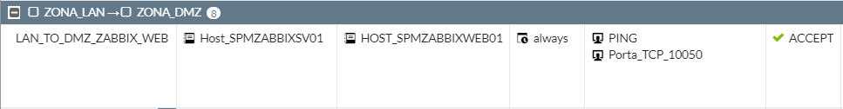

## INSTALAÇÃO DE PACOTES

Por padrão, o Debian 11 vem sem a variável de ambiente **/bin** e **/sbin** no arquivo **/etc/profile**, com isso não conseguiremos executar alguns comandos no terminal. Para corrigir, execute os comandos abaixo como root:

# ZABBIX DATABASE

(IP: 10.0.0.172), recebe os dados tratados pelo Server e as manipulações de dados feitas no Front-end.

## REQUISITOS

* Sistema operacional Debian 11
* 2x2 CPU
* 4GB de memória RAM
* HD 300GB
* Usuário ‘infra’ cadastrado no sistema com permissão para se tornar root (a senha está no KeePassXC, pesquisar pelo IP do servidor)

## REGRAS DE FIREWALL

Como não é necessário que haja comunicação da Database para a DMZ, o tráfego entrante na DMZ é bloqueado.



## INSTALAÇÃO DE PACOTES

Por padrão, o Debian 11 vem sem a variável de ambiente **/bin** e **/sbin** no arquivo **/etc/profile**, com isso não conseguiremos executar alguns comandos no terminal. Para corrigir, execute os comandos abaixo como root:

# ZABBIX PROXY

(IP: 10.0.0.232), será responsável por monitorar todos os hosts do complexo administrativo (ADM, CD e Frigorífico) assim que deixar de ser o Server atual.